國立彰化師範大學資訊工程學系
網際網路資料庫程式設計
期末專題報告

彰化小禮坊

授課教師：
李志朗 老師

作 者：
黃榮源(S1122003)
郭品辰(S1254051)
許靜諭(S1254006)
民國114年5月25日

目 錄
一、前言 1
二、系統設計與架構 3
2.1 網站系統架構 3
2.2 資料庫設計 7
2.2 系統功能及程式清單 9
三、系統成果展示 11
四、結論與心得 20
4.1 遭遇問題與解決方式 21
4.2 個人心得 22
4.3 專題分工說明 23
4.4 期末專題自我檢核表 23

- 前言
(簡述即可)
二、系統設計與架構
本章主要說明整個網站系統的規劃及架構、資料庫設計及功能介紹..。
2.1 網站系統架構

圖1 網站架構圖
2.2 資料庫設計
資料庫名稱為 group_05，內含五個資料表，暫定格式如下，未來將陸續調整。

表1 會員資料表
表格名稱 |  | members
欄位名稱 | 中文名稱 |  | 資料型態 | 長度 | 可否空值 | 預設值
member_id(主鍵) | 會員編號 |  | varchar | 255 | 否 | 無
username | 會員名稱 |  | varchar | 255 | 否 | 無
email | 電子郵件 |  | varchar | 255 | 否 | 無
password | 密碼 |  | varchar | 255 | 否 | 無
phone | 電話號碼 |  | varchar | 11 | 否 | 無
register_date | 註冊日期 |  | date |  | 否 | 無
表2 訂單資料表
表格名稱 |  | orders
欄位名稱 | 中文名稱 |  | 資料型態 | 長度 | 可否空值 | 預設值
order_id(主鍵) | 訂單編號 |  | varchar | 255 | 否 | 無
member_id | 會員編號 |  | varchar | 255 | 否 | 無
username | 會員名稱 |  | varchar | 255 | 否 | 無
order_date | 訂單日期 |  | date |  | 否 | 無
total_price | 總價 |  | int | 11 | 否 | 無
status | 狀態 |  | varchar | 255 | 否 | 無
address | 地址 |  | varchar | 100 | 是 | NULL
phone | 手機號碼 |  | varchar | 15 | 否 | 無
Shipping_me  thod | 運送模式 |  | varchar | 20 | 否 | 無

表3 訂單商品資料表
表格名稱 |  | order_items
欄位名稱 | 中文名稱 |  | 資料型態 | 長度 | 可否空值 | 預設值
number(主鍵) | 訂單編號 |  | varchar | 255 | 否 | 無
order_id | 會員編號 |  | varchar | 255 | 否 | 無
product_id | 會員名稱 |  | varchar | 255 | 否 | 無
quantity | 訂單日期 |  | date |  | 否 | 無
表4 商品圖片資料表
表格名稱 |  | product_img
欄位名稱 | 中文名稱 |  | 資料型態 | 長度 | 可否空值 | 預設值
img_id | 圖片編號 |  | varchar | 100 | 否 | 無
product_id | 商品編號 |  | varchar | 100 | 否 | 無
img_url | 圖片連結 |  | varchar | 255 | 否 | 無

表6 商品資料表
表格名稱 |  | product_info
欄位名稱 | 中文名稱 |  | 資料型態 | 長度 | 可否空值 | 預設值
product_id(主鍵) | 商品編號 |  | varchar | 255 | 否 | 無
product_name | 商品名稱 |  | varchar | 255 | 否 | 無
short_description | 簡短敘述 |  | text |  | 否 | 無
full_description | 完整敘述 |  | text |  | 否 | 無
price | 售價 |  | int | 11 | 否 | 無
stock | 庫存 |  | int | 11 | 否 | 無
category | 分類 |  | varcahr | 10 | 否 | 無

表6 評論資料表
表格名稱 |  | reviews
欄位名稱 | 中文名稱 |  | 資料型態 | 長度 | 可否空值 | 預設值
review_id | 評論編號 |  | varchar | 255 | 否 | 無
order_id | 會員編號 |  | varchar | 255 | 否 | 無
product_id | 會員名稱 |  | varchar | 255 | 否 | 無
user_id | 評價分數 |  | varchar | 255 | 否 | 無
username | 會員名稱 |  | varchar | 255 | 否 | 無
rating | 評分 |  | int | 11 | 否 | 無
content | 內容 |  | text |  | 否 | 無

2.3 系統功能及程式清單
以表格方式呈現:

xxx子系統(xxx功能)
序號 | 程式檔案名稱 | 程式功能說明 | 作者

三、系統成果展示

本章主要說明並展示系統功能，儘可能依照子系統逐項介紹，需包括文字說明及畫面(圖片)，亦可加上系統功能的作業流程說明及圖示。
........
3.1 系統首頁
這個首頁是彰化小禮坊的線上購物平台，專為推廣在地特色產品所設計。首頁清楚展示聯絡資訊與搜尋功能，讓顧客能快速聯絡商家或找到想要的商品。主要區域有商品輪播圖，推廣當季優惠或熱門商品，並標示價格與簡要介紹。下方依分類展示各式產品，方便顧客依需求選購。每項商品附有價格、加入購物車與查看評價按鈕，提升購物便利性。網站底部設有品牌理念、產地故事與地圖，強調支持在地農產的重要性，是一個結合購物、資訊與行銷的完整平台。
3.1.1 切換頁面功能
提供快速連結供使用者快速連到想要查看的頁面，該功能會在每個頁面出現，方便使用者切換。功能細節：
● 語言模式：目前只提供中文模式
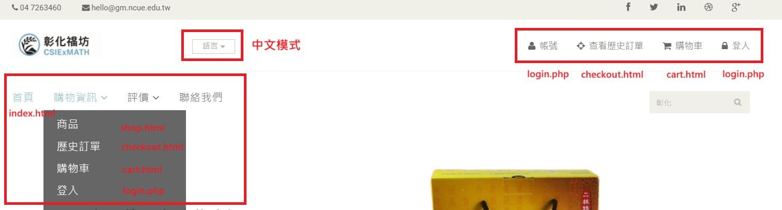
● 個人資訊
■ 帳號：提供使用者維護個人資料，目前連到login.php。
■ 查看歷史訂單：連結到checkout.html查看歷史紀錄。
■ 購物車：連結到cart.html查看未付款訂單。
■ 登入：連結到login.php登入或註冊新帳號。
● 網頁服務
■ 首頁：連結到index.html，方便使用者觀看最新訊息。
■ 歷史訂單：連結到checkout.html查看歷史紀錄。
■ 購物車：連結到cart.html查看未付款訂單。
■ 登入：連結到login.php登入或註冊新帳號。
■ 評價：連結到blog.html，讓使用者可以參考商品評價。
■ 聯絡我們：連結到contact-us.html提供商家訊息以及更新使用者訊息。
3.1.2 輪替推銷優惠商品版面
即時更新優惠商品推薦給使用者，並以清晰資訊讓使用者可以快速了解產品並以優惠價訂購農產品。功能細節：
● 優惠商品分頁
隨時間自動更換版面推薦優惠商品供使用者參考。
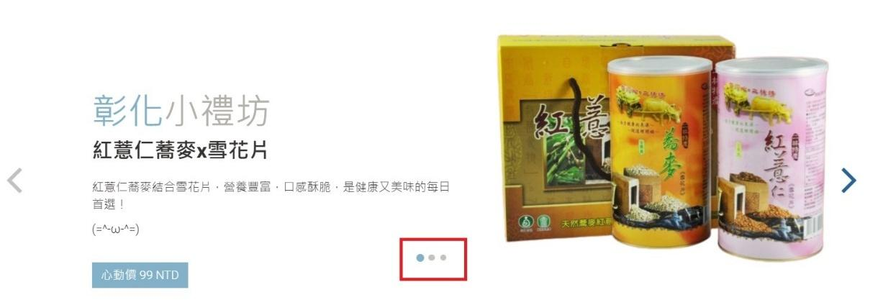
● 按鍵更換優惠商品版面
使用者可以手動更換版面尋找有興趣的優惠商品。
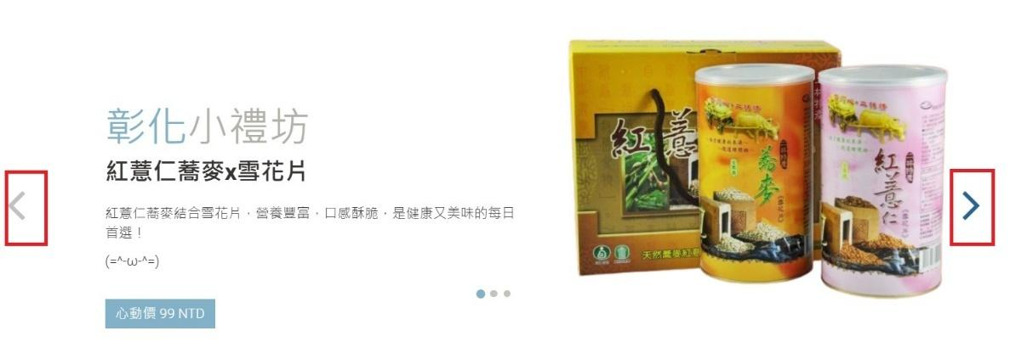
● 立即下單
若使用者有興趣也可以一鍵下單以優惠價購買。
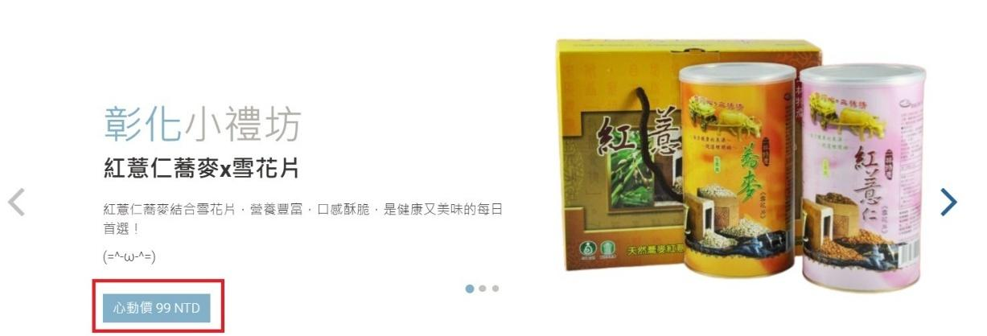
3.1.3 特色商品
推薦當季農產品以及特色組合，顯示名稱以及價位讓使用者可以找到自己喜歡的超值組合併下單。功能細節：
● 加入購物車
挑選到滿意的組合商品後可透過此按鍵連到product_details.html進行下單訂購。
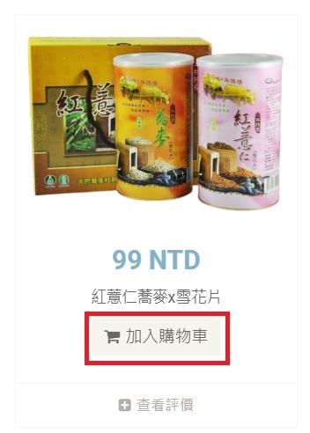
● 查看評價
由此按鍵到blog.html供使用者參考其他顧客對該產品之意見。
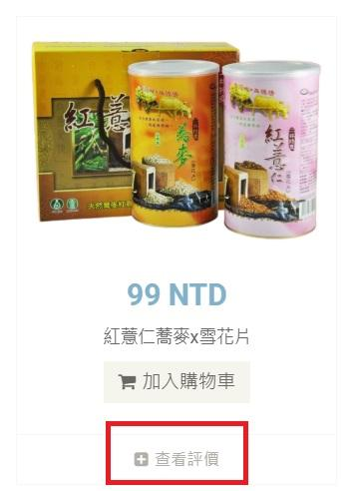
3.2 商品頁面
這個商品頁面是彰化小禮坊的產品總覽區，蒐集並展示所有上架商品，讓使用者可以一次瀏覽完整商品資訊。左側設有「商品分類」欄進行品項分類，方便快速篩選。中間區域依序排列各類商品，附有清楚圖片、品名、價格與「加入購物車」、「加入願望清單」、「添加比較」等功能。上方橫幅可展示限時優惠資訊，吸引顧客目光。下方分頁功能則支援瀏覽多頁商品。
3.2.1 限時優惠資訊功能
上方橫幅用於顯示限時優惠或促銷活動，提升商品曝光度，吸引顧客目光與購買意願，是引導消費的重要工具。
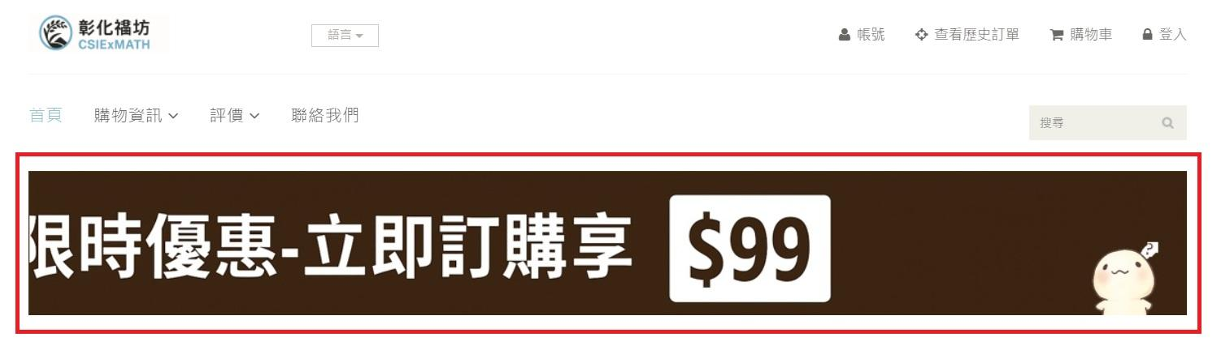
3.2.2 限時優惠資訊功能
連結尚未做出，其功能會將讓使用者在具有大量商品的總覽區裡快速找到特定商品。
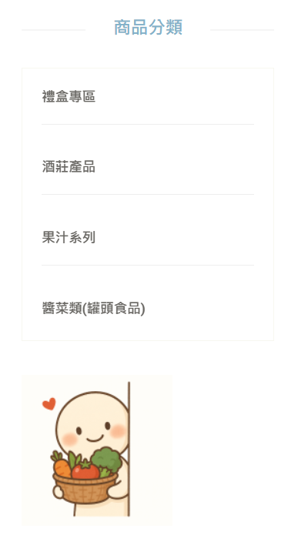
3.2.3 商品總覽功能
商品總覽功能整合所有商品，依分類清楚排列，方便使用者快速瀏覽與選購，並搭配圖片、價格與購物車按鈕，如首頁商品功能，但多了願望清單以及比較。
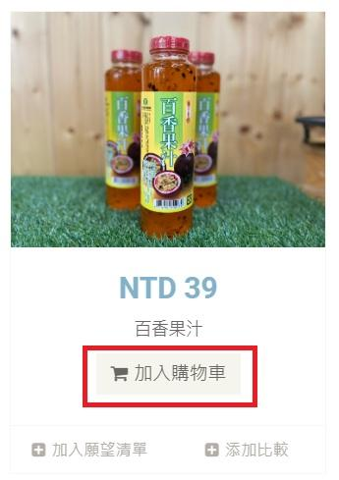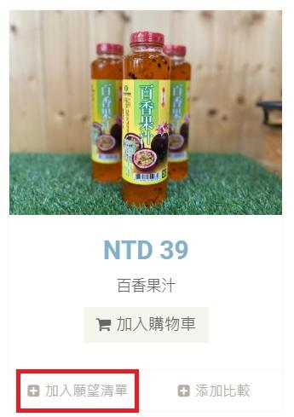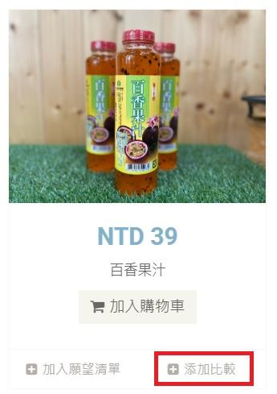
3.3 商品詳細
商品詳細資訊頁面提供使用者深入了解每項產品的功能與特色。畫面左側顯示清晰商品圖片，右側標示商品名稱、價格、庫存狀態與購物按鈕，讓使用者能快速下單。下方分頁區分為「商品詳細介紹」與「評論區」，說明商品內容與使用方式，並提供顧客留言與評分的空間，增加互動性與參考價值。此外，也顯示推薦商品，鼓勵使用者探索更多產品，提升整體購物體驗。
3.3.1 輪替推銷商品版面*2
即時熱銷商品推薦給使用者，並以清晰資訊讓使用者可以快速了解產品並以優惠價訂購農產品。功能細節：
● 商品分頁
隨時間自動更換版面推薦優惠商品供使用者參考。
● 按鍵更換優惠商品版面
使用者可以手動更換版面尋找有興趣的優惠商品。
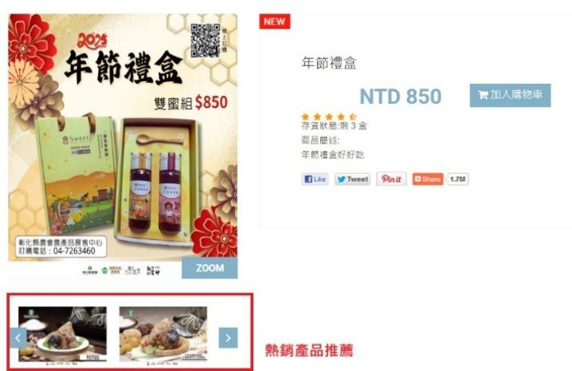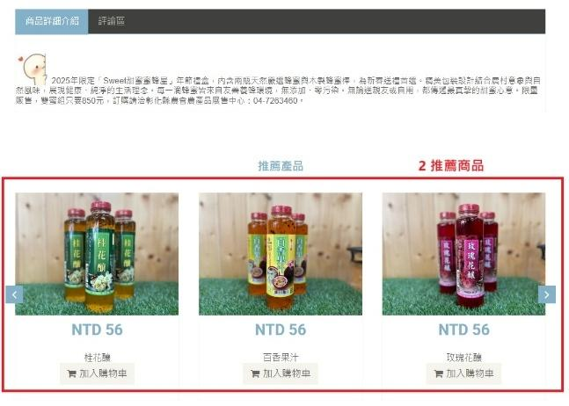

3.3.2 商品詳細與評論區的切換功能
透過分頁切換功能，使用者可輕鬆查看商品詳細資訊或瀏覽評論內容並寫下個人對單項商品的評論。
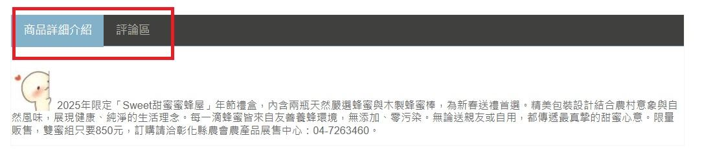
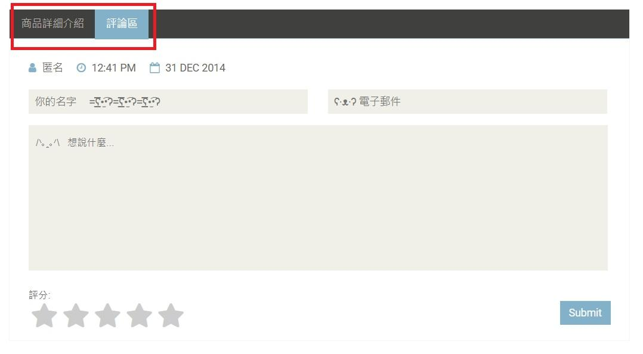
3.3.3 商品詳細與評論區的切換功能
評分功能可讓使用者選擇星等評價，搭配留言後點擊提交，分享購買心得。
功能細節：
● 評分
由左至右計算星等，可以點選從左第幾顆星評1-5分。
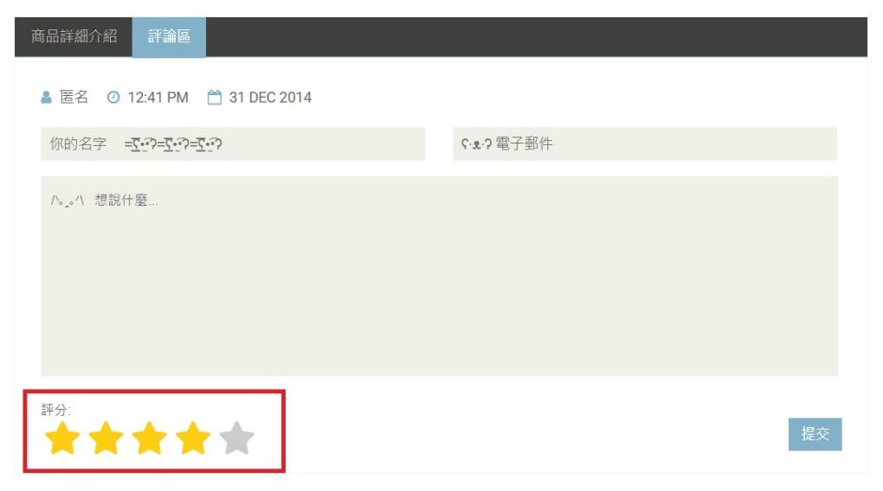
● 提交
寫下名字、電子郵件、評分以及評論後送出。
3.4 購物車系統
本子系統提供包含商品數量調整、刪除商品、計算小計、套用優惠卷、選擇配送方式並自動更新運費與總金額等功能。使用者可在此系統中進行結帳前的各項準備操作。

3.4.1 商品數量調整與刪除功能
使用者可針對每一項商品進行數量調整，系統會即時更新價格與總額。
功能細節：
● 點擊「+」或「-」按鈕可調整數量。數量最小為 1，若數量減為 0，系統將跳出提示窗詢問使用者是否要刪除該商品。亦可直接在輸入框中輸入數量，價格也會更新。
● 每項商品會計算小計（單價 × 數量），並顯示於購物車中。
● 點擊商品旁邊的「X」，系統將跳出提示窗詢問使用者是否要刪除該商品，若使用者選擇「確定」，系統會自動更新總價。
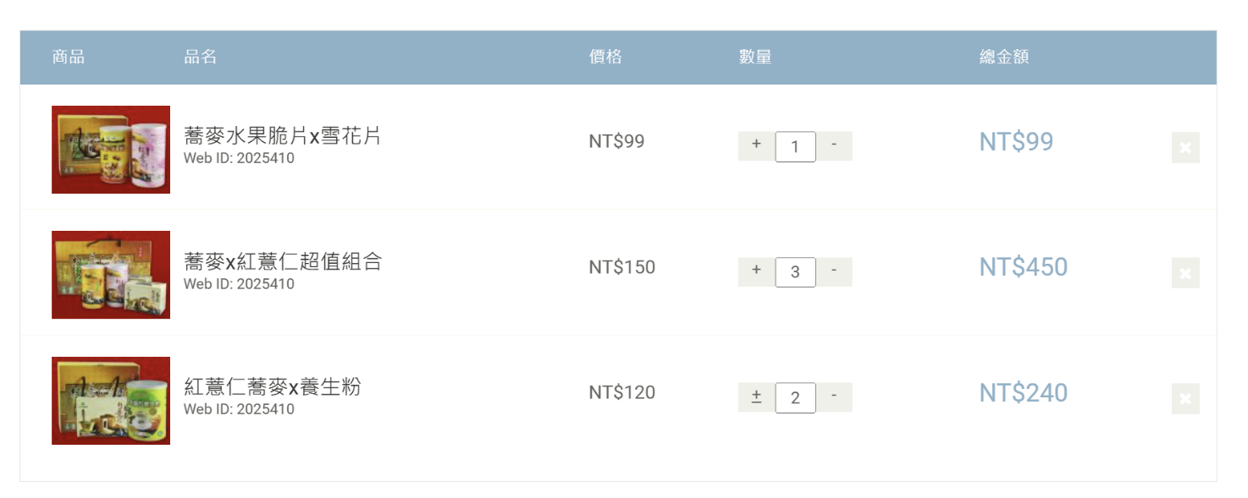
3.4.2 優惠卷套用功能
系統提供優惠卷輸入與套用機制。當使用者勾選「使用折扣碼」選項時，將顯示輸入框。功能細節：
● 有效折扣碼為：S1254006、S1254051、S1122003。
● 套用後會自動對商品金額打九折。
● 錯誤的折扣碼將提示錯誤，並隱藏輸入框。
● 套用成功與否皆有提示視窗。
● 套用成功會即時更新折扣金額與總價。
操作流程：
1. 勾選「使用折扣碼」→ 顯示輸入欄位
2. 輸入優惠碼 → 點擊「驗證」按鈕
3. 驗證是否為有效優惠碼
4. 成功：顯示折扣金額（商品總額 × 10%）
5. 錯誤：提示訊息並清除欄位、取消勾選
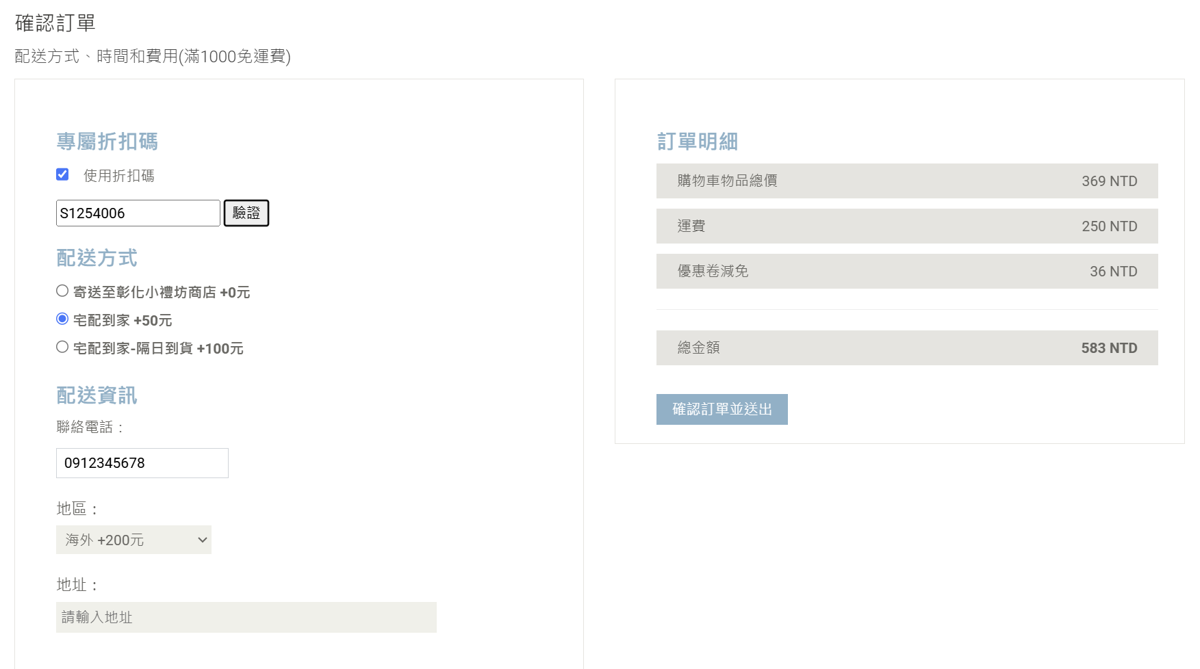
3.4.3 配送方式與運費計算功能
使用者可選擇三種配送方式，系統將根據條件即時計算運費，並自動更新總金額。
配送方式選項：
● 到店取貨（免運）
● 宅配（50 NTD）
● 隔日到貨（100 NTD）
額外條件：
● 若商品總額達 1000 NTD，自動免運。
● 若選擇「宅配或隔日到貨」，還需選擇地區：
o 台灣本島（免加價）
o 台灣離島（加價 50 NTD）
o 海外（加價 200 NTD）
操作邏輯流程：
1. 使用者選擇寄送方式（radio 選項）
2. 若選擇宅配或隔日到貨 → 顯示地區選單
3. 根據選項計算基本運費 + 地區費用，自動更新運費與總價
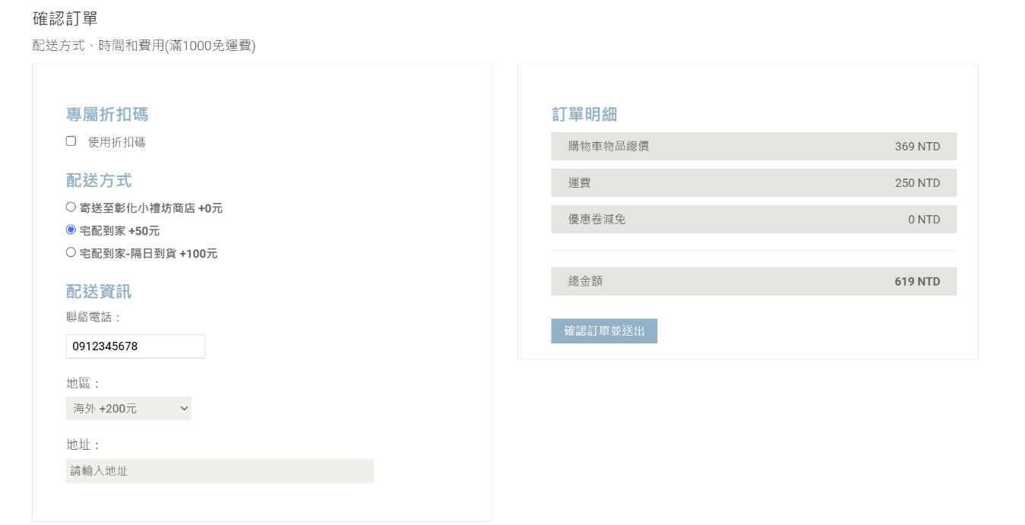
3.4.4 聯絡電話驗證功能
系統自動驗證電話輸入欄位內容格式是否正確，提升資料準確性。
驗證規則：
● 必填欄位，若未填寫則顯示錯誤訊息
● 僅接受台灣手機格式（以 09 開頭，共 10 位數）
● 若輸入格式錯誤，輸入框會顯示錯誤訊息
驗證時機：
● 使用者輸入時即時驗證
● 離開欄位（blur）時也會再次驗證
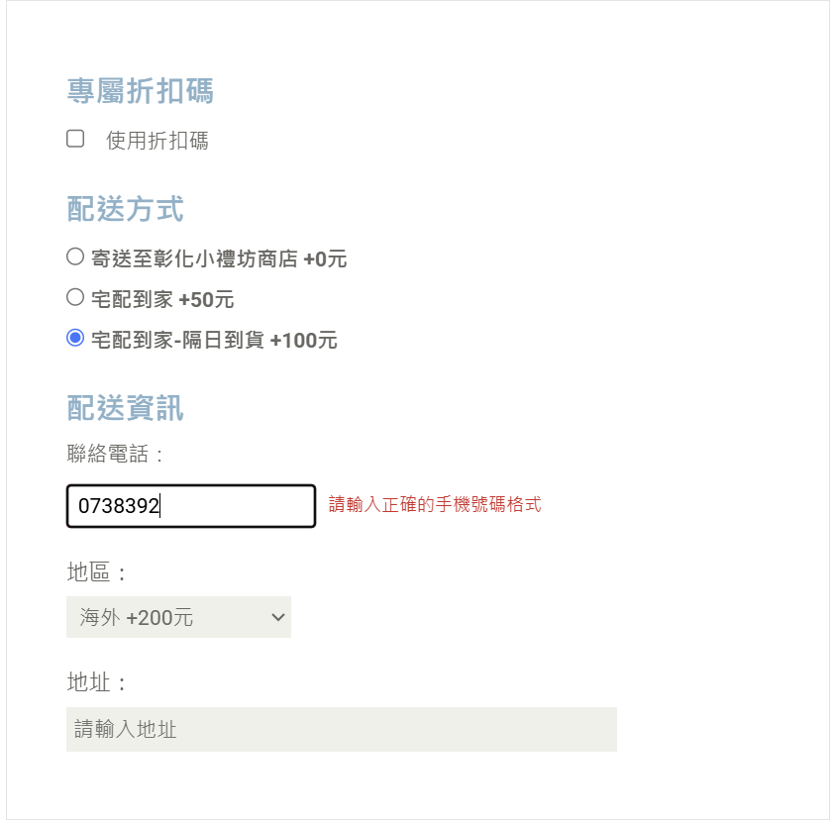
3.4.5 總金額即時更新功能
系統會自動根據商品數量、運費、優惠卷金額即時更新「總金額」顯示欄位。
計算邏輯： 總金額 = 商品總金額 + 運費 - 優惠折扣。
畫面呈現：
● 每一項金額資訊皆列於明細區塊中（如：商品金額、運費、折扣、總金額）
● 金額數字皆以 xxx NTD 顯示，總金額以粗體強調
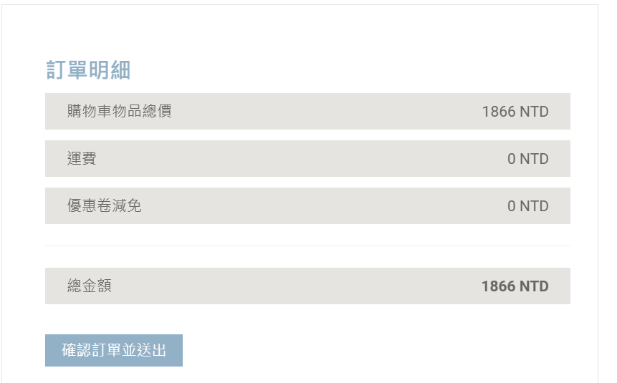
3.5 登入註冊畫面
此登入與註冊頁面設計簡潔、操作直覺，方便使用者快速進入系統。畫面分為左右兩區，左側針對新用戶提供註冊入口，需填寫使用者名稱、電子郵件與密碼，並進行密碼確認。右側則為已有帳號的使用者提供登入介面，只需輸入帳號與密碼即可登入，並附有「記住帳號密碼」選項，提升便利性。
3.5.1 表單驗證功能
表單驗證可確保使用者輸入格式正確，避免帳號註冊或登入錯誤。
功能細節：
● 使用者名稱：至少4個字
● 密碼：至少6個字符
● 確認密碼：必須與密碼一致
● 電子郵件地址：必須要為有效郵件地址
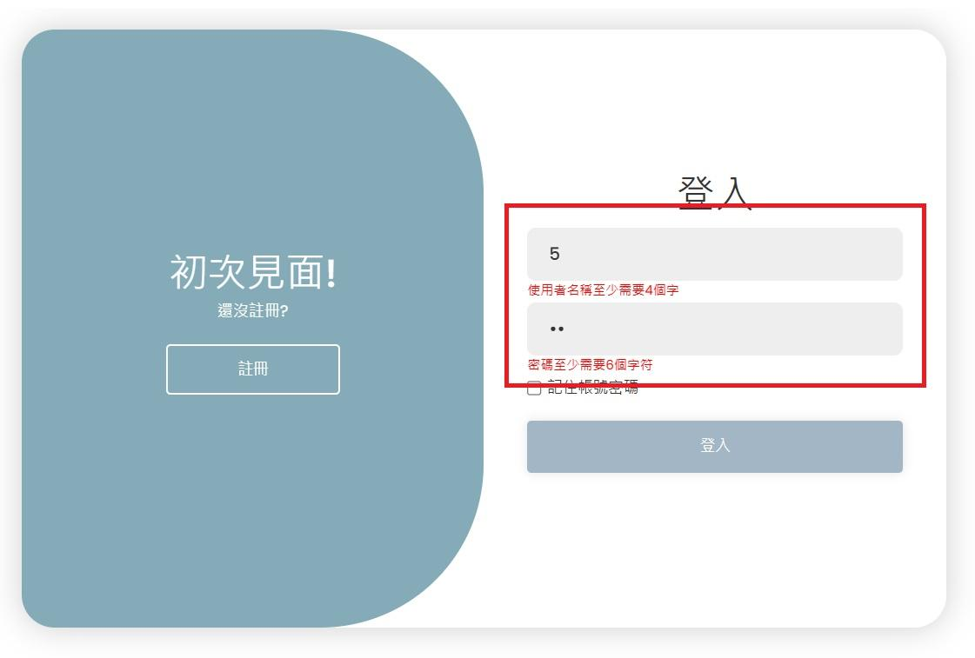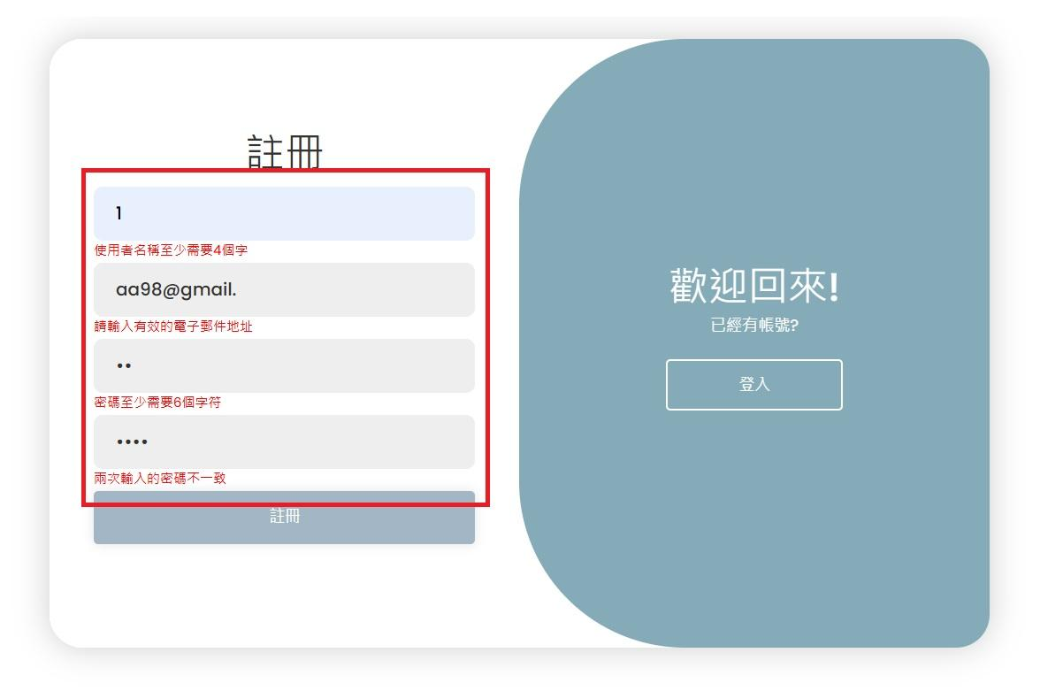
3.5.2 記住帳密跟表單提交
記住帳密語提交按鍵幫助使用者方便註冊登入。功能細節：
● 記住帳密
提交前進行勾選方便下次登入。
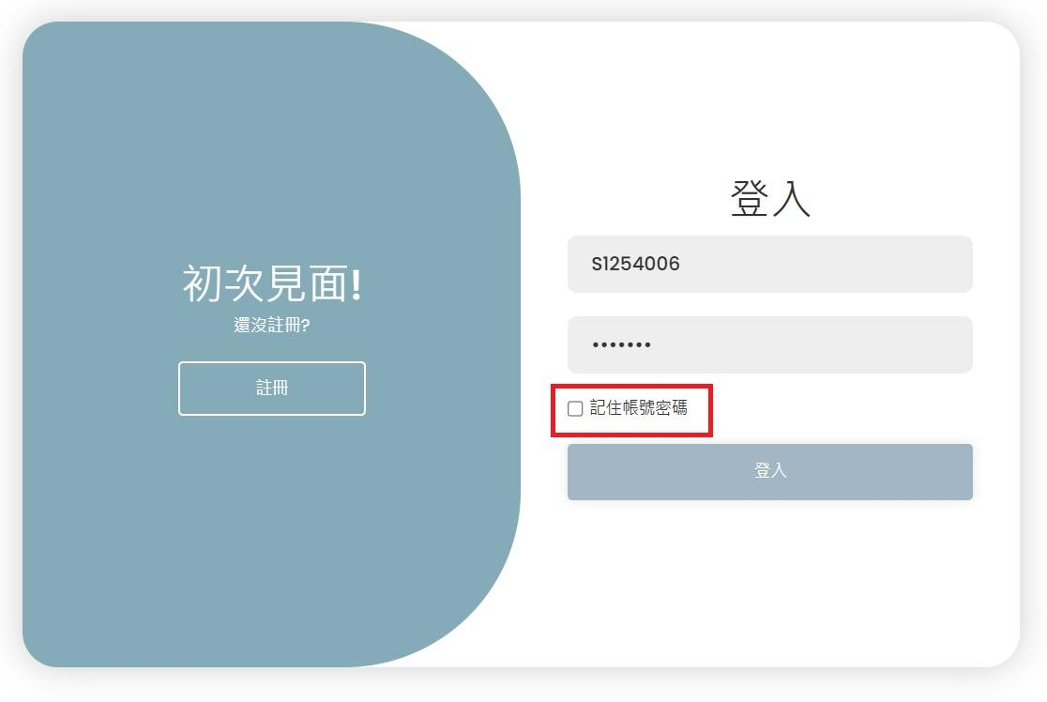
● 提交按鍵
將使用者資料儲存至後端資料庫。
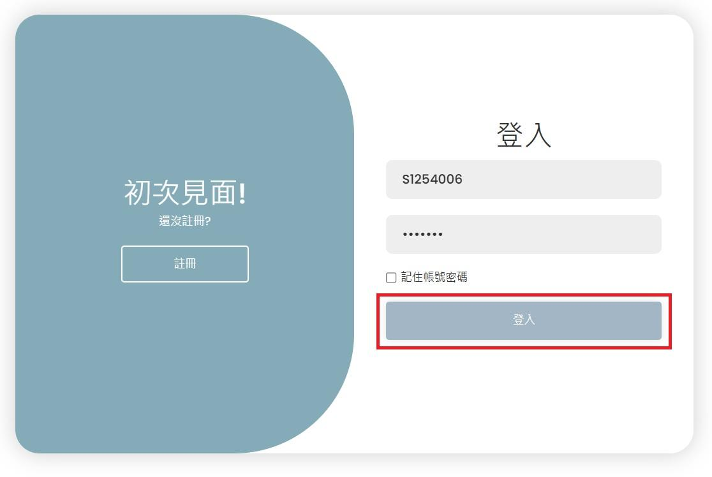
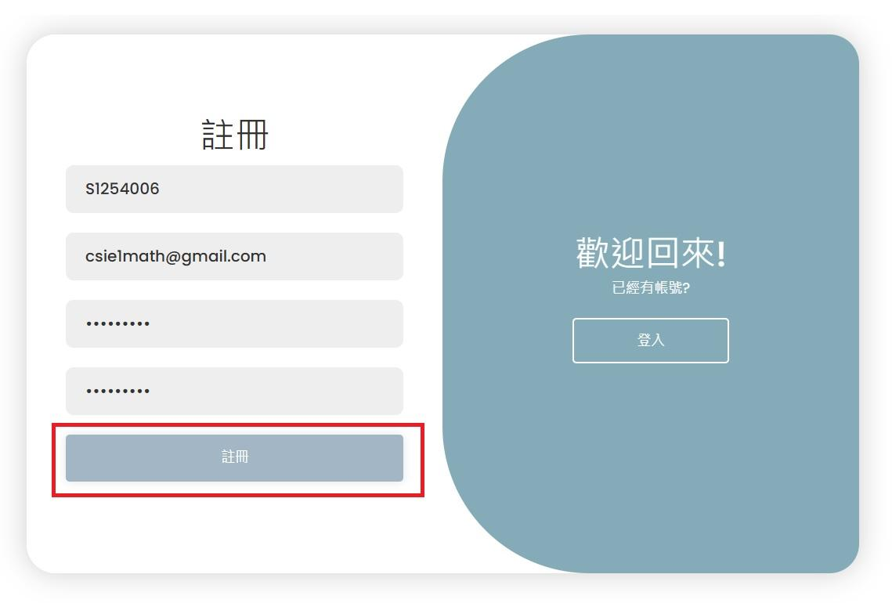
3.5.3 表單切換功能
將登入與註冊頁面規劃在同一介面，可使介面風格乾淨新穎，且可讓使用者有良好使用體驗，是進入購物與管理訂單的重要門戶。功能細節：
● 預設畫面為登入頁面，但尚未註冊，可透過以下按鍵切換到註冊頁面。
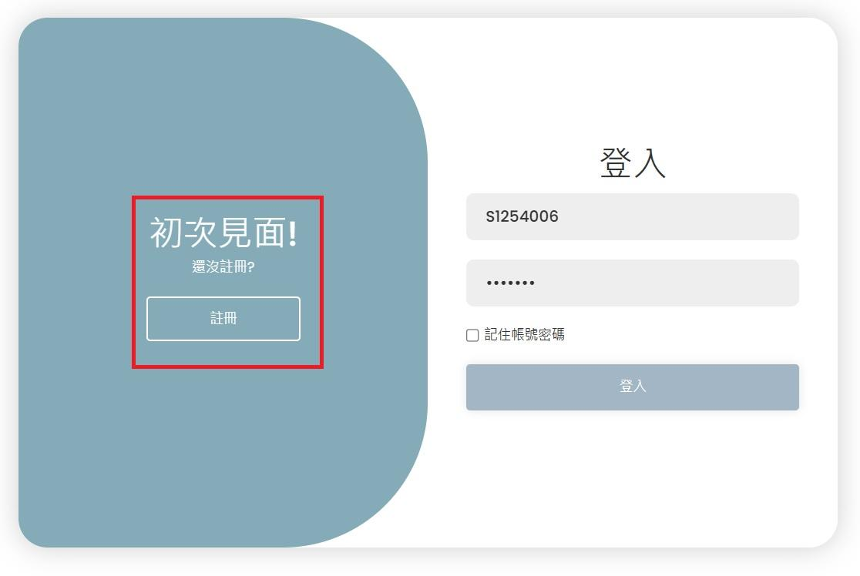
● 發現自己已註冊帳號，可透過以下按鍵切換到登入畫面。
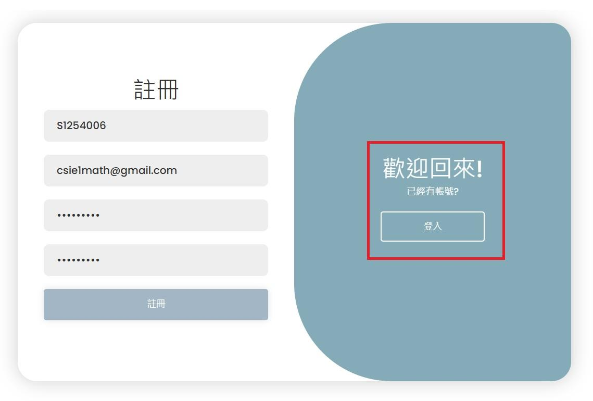
3.6 資料庫管理系統
本管理系統提供完整的資料庫操作介面，包含商品資訊、商品圖片、會員資訊、等資料表的管理功能。系統採用PHP與MySQL架構，管理人員可透過此系統輕鬆進行資料的新增、查詢、修改與刪除操作。系統提供了即時反饋機制，操作成功會顯示綠色成功訊息。操作失敗會顯示紅色錯誤訊息，並附帶錯誤原因，便於問題排查。刪除操作前有確認提示，避免誤刪資料。
3.6.1資料表切換功能
管理員可透過頁面上方的分類按鈕，快速切換不同資料表的管理介面。當前選擇的分類會顯示顏色，以便識別。目前系統提供的資料表包括：商品資訊 (product_info)、商品圖片 (product_img)、會員資訊 (members)、訂單資訊 (orders)、評論資訊 (reviews)。

3.6.2商品資訊管理
本功能提供商品資料的管理，包含完整的CRUD (新增、讀取、更新、刪除) 操作。
功能細節：
新增商品：管理員可填寫包含商品編號、商品名稱、簡短描述、詳細描述、價格、庫存及類別等資訊以新增商品。
商品列表：系統會顯示所有商品基本資訊，包括商品編號、名稱、簡短描述、價格、庫存及類別。
修改商品：點擊商品列表中的「修改」按鈕，相關商品資訊會自動填入修改表單中，管理員可直接進行編輯。
刪除商品：點擊商品列表中的「刪除」按鈕，系統會彈出確認視窗，確認後該商品資料將被刪除。
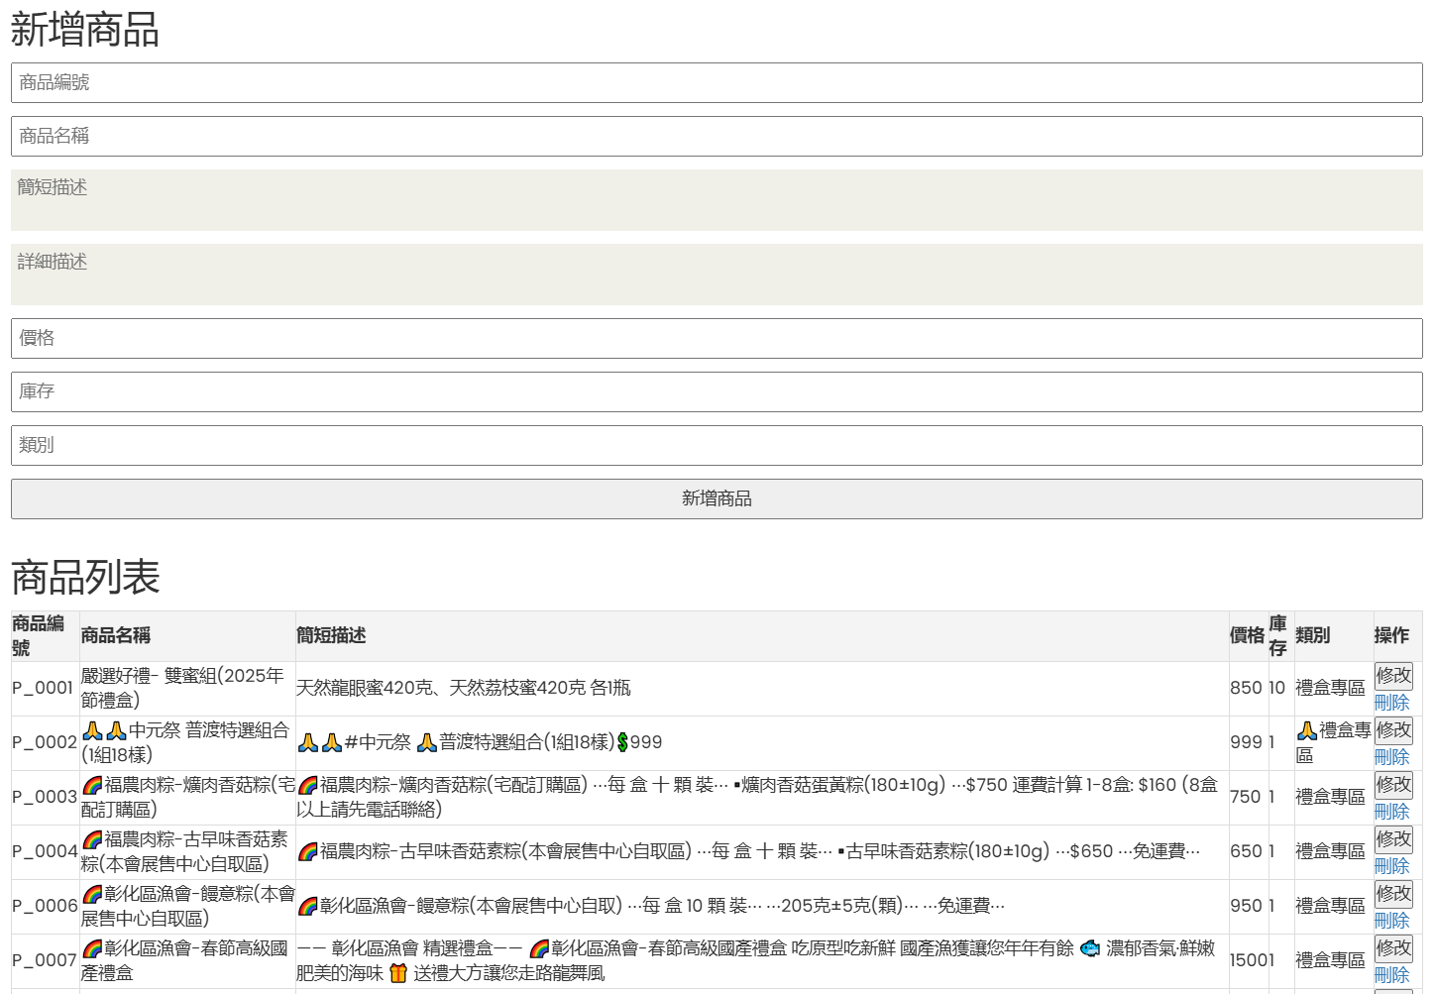
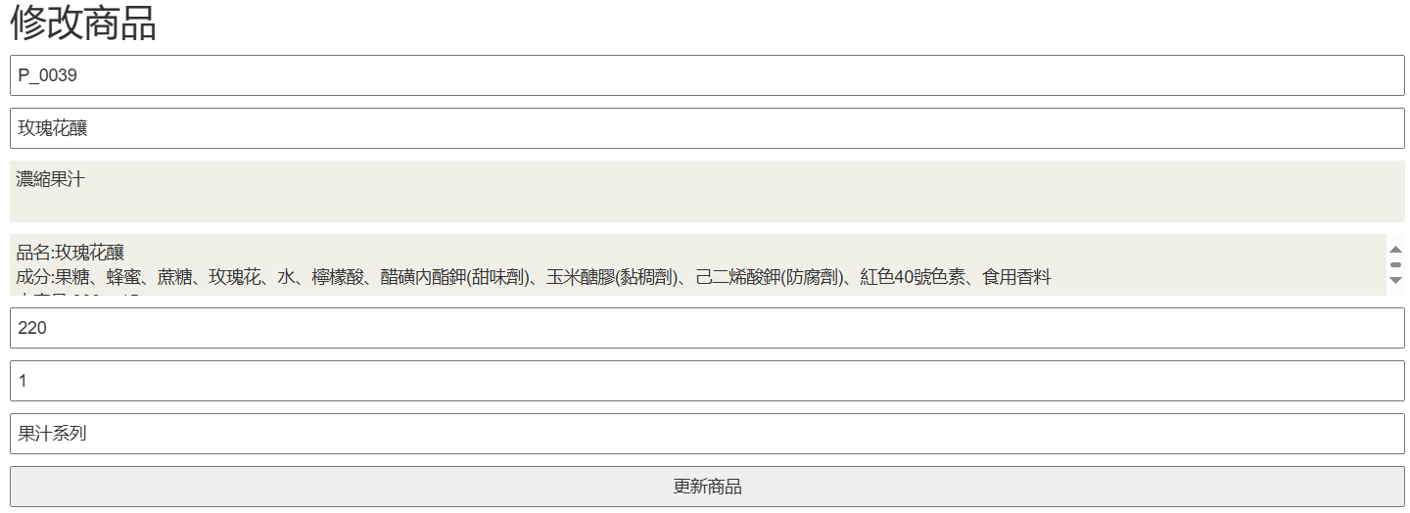
3.6.3商品圖片管理
本功能提供商品圖片資料的管理，使商品可以關聯多張圖片。
功能細節：
新增圖片：管理員可填寫圖片編號、商品編號及圖片URL以新增商品圖片。
圖片列表：系統會顯示所有圖片資訊，包括圖片編號、關聯的商品編號及圖片URL。
修改圖片：點擊圖片列表中的「修改」按鈕，相關圖片資訊會自動填入修改表單中，管理員可直接進行編輯。
刪除圖片：點擊圖片列表中的「刪除」按鈕，系統會彈出確認視窗，確認後該圖片資料將被刪除。
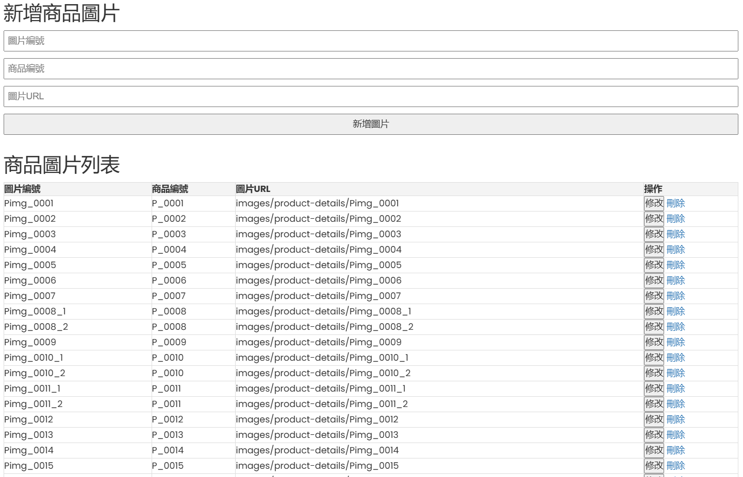
3.6.4會員資訊管理
本功能提供會員資料的管理，包含會員基本資料與帳戶資訊。
功能細節：

新增會員：管理員可填寫會員編號、使用者名稱、電子郵件、密碼、電話及註冊日期等資訊以新增會員。
會員列表：系統會顯示所有會員資訊，包括會員編號、使用者名稱、電子郵件、電話及註冊日期。
修改會員：點擊會員列表中的「修改」按鈕，相關會員資訊會自動填入修改表單中，管理員可直接進行編輯。特別的是，密碼欄位提供「顯示密碼」功能，增加管理便利性。
刪除會員：點擊會員列表中的「刪除」按鈕，系統會彈出確認視窗，確認後該會員資料將被刪除。
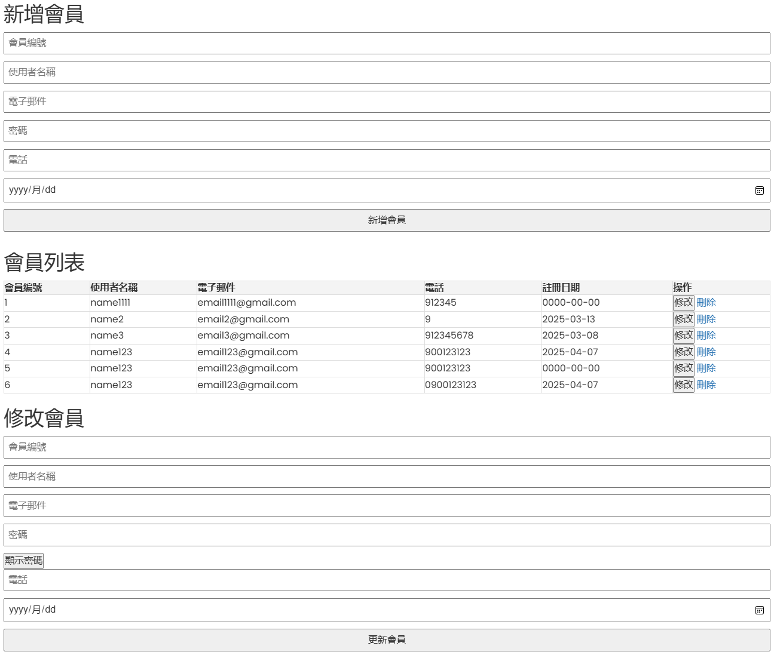
3.6.5訂單資訊管理
本功能提供訂單資料的管理，包含訂單狀態的追蹤與更新。
功能細節：

新增訂單：管理員可填寫訂單編號、會員編號、使用者名稱、訂單日期、總金額及訂單狀態等資訊以新增訂單。
訂單列表：系統會顯示所有訂單資訊，包括訂單編號、會員編號、使用者名稱、訂單日期、總金額及訂單狀態。
修改訂單：點擊訂單列表中的「修改」按鈕，相關訂單資訊會自動填入修改表單中，管理員可直接進行編輯。
刪除訂單：點擊訂單列表中的「刪除」按鈕，系統會彈出確認視窗，確認後該訂單資料將被刪除。

3.6.6評論資訊管理
本功能提供評論資料的管理，包含使用者評分與評論內容。
功能細節：

新增評論：管理員可填寫評論編號、使用者編號、使用者名稱、評分及評論內容等資訊以新增評論。
評論列表：系統會顯示所有評論資訊，包括評論編號、使用者編號、使用者名稱、評分及評論內容。
修改評論：點擊評論列表中的「修改」按鈕，相關評論資訊會自動填入修改表單中，管理員可直接進行編輯。
刪除評論：點擊評論列表中的「刪除」按鈕，系統會彈出確認視窗，確認後該評論資料將被刪除。

四、結論與心得

4.1 遭遇問題及解決方式
.........

4.2 個人心得
每個組員個別寫下你的心得

4.3 專題分工說明
詳細說明每一個組員分工情形…

期末專題自我檢核表
項目 | 完成情形說明 | 完成度(%)
專題名稱 |  | -
使用框架/模板 | (如: Bootstrap、…..) | -
是否符合RWD自行設計
網站版面規劃/一致性 | (如: 是否符合RWD自行設計、版面樣式一致性…)
會員線上註冊功能，並利用Ajax檢查帳號是否存在
表單驗證
具有會員基本資料(含密碼)修改功能
具有留言版或討論區功能
具有購物車功能
個人訂單查詢
取消訂單功能
商品關鍵字搜尋
個別商品詳細介紹 | 商品詳細資料來自資料庫
資料庫規劃 | (說明共有幾個資料表)
程式碼格式/共用程式 | (有哪些共用程式)
系統管理者功能
(可針對所有會員、商品、留言及訂單等資料進行新增、修改、刪除及查詢)
是否至少具有三種使用者身份，並新增以下會員及管理者帳號:  member/member123456  admin/admin123456 | (說明身分別及權限)
是否有做系統權限控管
SESSION或COOKIE應用 | (說明應用在什麼功能)
其他功能 | (專題其他功能或應用到的技術) | -
組員分工及貢獻度 | (組員分工) | (個別組員貢獻度,合計100%)

